苏州大学实验报告
院、系 | 计算机科学与技术 |  |  | 年级专业 | 2020  软件工程 |  | 姓名 | 高歌 | 学号 | 2030416018
课程名称 |  | 信息检索综合实践 |  |  |  |  |  |  | 成绩
指导教师 |  | 贡正仙 | 同组实验者 |  |  | 无 |  | 实验日期 | 2023年5月3日

实 验 名 称 | 实验6 文档相似度

- 实验目的
了解TF、DF、TF-IDF等指标的意义及计算方式，学习并实现使用二值向量、TF向量、TF-IDF权重矩阵计算文档相似度。

- 实验内容
针对第4次作业中的10篇文档，构建向量空间模型，返回10篇文档两两相似度。
- 输入：第4次作业中的10篇文档
- 输出：10篇文档的两两相似度，并输出与每篇文档最相似的文档号

相似度衡量方法：空间向量法的余弦相似度，即文档用词汇向量表示，相似度使用归一化的余弦相似度表示

计算余弦相似度时，要求汇报以下三种向量表示的余弦相似度
- 用二值法表示词汇向量
- 用对数词频表示词汇向量
- 用TF-IDF表示词汇向量

思考
从与某篇最相似的文档角度进行分析
- 上述三种向量表示对相似度计算的影响
- 是不是TF-IDF向量表示是这3种中最好的？考虑更多的文档或者更少的文档的情况

- 实验步骤和结果
注：代码使用TypeScript编写，运行时使用ts-node。使用Prettier与ESLint作为代码格式化工具，代码风格遵从TypeScript ESLint Recommended标准。建立索引时使用了JS上的NLP库compromise进行英文分词与词性还原。

（一）实验步骤
1. 本实验逻辑稍有些复杂，这里对目录结构做一个简单解释：
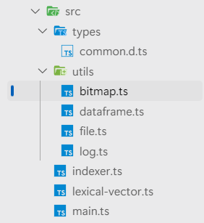
图 1 目录结构
其中，`types`目录下包含了一些必要的类型定义；
`utils`目录下包含了一些工具函数，`bitmap.ts`包含了与位图相关的函数，用来辅助集合操作如去重等，`file.ts`包含了一些与文件相关的工具函数，`log.ts`包含了一些与日志相关的工具函数，而`dataframe.ts`包含了一个用于本次实验的DataFrame数据类型定义（类似于Python中Pandas的DataFrame）；
而`indexer.ts`包含了构建与读取索引文件所需的相关函数，`lexical-vertor.ts`中包含本次实验中与计算词汇向量有关的几个函数；
`main.ts`则为主入口文件。

其中，`common.d.ts`、`bitmap.ts`、`file.ts`这三个文件的实现与实验4完全一致，而`log.ts`的实现与上一次实验（实验5）完全一致，这里均不再赘述。`indexer.ts`在实验4的基础上做了一些细微的改动，会在之后说明。
接下来将一一解释剩余文件中的代码逻辑。

2. 首先解释一下`dataframe.ts`中对DataFrame类型的实现。这里先展示其类型定义：
export interface DataFrame<T> {
readonly columns: string[];
readonly rows: string[];

get(row: string | number, column: string | number): T;
getRow(row: string | number): T[];
getColumn(column: string | number): T[];

set(row: string | number, column: string | number, value: T): void;
setRow(row: string | number, values: T[]): void;
setColumn(column: string | number, values: T[]): void;

copy(): DataFrame<T>;

[Symbol.toStringTag]: 'DataFrame';
toString(options?: {
limit?: number;
headerWidth?: number;
columnWidth?: number;
}): string;

saveToFile(pathname: string): Promise<void>;
}

export interface CreateDataFrameOptions {
columns?: string[];
rows?: string[];
}

export const createDataFrame = <T>(
matrix: T[][],
{ columns, rows }: CreateDataFrameOptions = {},
): DataFrame<T> => ...

export const readDataFrame = async <T extends number | string>(
pathname: string,
): Promise<DataFrame<T>> => ...
可以看到，`dataframe.ts`导出了一个用于创建DataFrame的函数`createDataFrame`。和Python中Pandas的DataFrame类型相似，该DataFrame类型支持使用字符串作为行与列的索引，这有助于之后方便索引单词向量矩阵。
该DataFrame类型支持基本的按行、列、单元格的取值与设置值操作，并且支持一个`copy`方法，用于将当前DataFrame深复制并创建一个新的DataFrame。并且其也支持`toString`方法，用于以人类友好的格式打印DataFrame中的内容。
并且，该DataFrame实现了保存与读取操作，使用`DataFrame#saveToFile`保存，并使用`readDataFrame`函数读取。
该数据类型的具体实现比较繁琐，但并非本实验的重点，因此这里就不展示其完整代码了。

3. 本实验需要分别使用二值向量、对数词频向量与TF-IDF向量计算余弦相似度。其中，前两种方式不区分词的重要性，因此考虑使用去停用词的索引计算向量矩阵；而对于TF-IDF方法，由于其已经考虑了词重要性造成的影响，因此不去除停用词。
实验4中实现的索引算法构建的索引默认是去除停用词的，因此这里对相关函数稍作修改，使其支持建立不去停用词的索引。修改的部分已经使用不同颜色的背景标出。
/**
* Get lemmatized words from a text.
*/
export const getLemmatizedWords = (
text: string,
{
includeStopwords = false,
}: {
includeStopwords?: boolean;
} = {},
): string[] => {
const doc = nlp(normalize(text));

// Lemmatization
const result = doc
.terms()
.not('#Value')
.json()
.map((t: { terms: Array<{ normal: string }> }) => t.terms[0].normal)
.map(lemmatize)
.filter((w: string) => /\w/.test(w));

return includeStopwords ? result : removeStopwords(result);
};

/**
* Generate the index from the data directory and save it to a file.
* @param dataDir The data directory.
* @param pathname The path to the index file.
* @returns The index map.
*/
export const generateIndex = async (
dataDir: string,
pathname: string,
{ includeStopwords = false }: { includeStopwords?: boolean } = {},
): Promise<IndexMap> => {
const maxDocID = (await fs.readdir(dataDir)).reduce(
(maxDocID, filename) => Math.max(maxDocID, getDocID(filename)),
0,
);

const wordOccurs = new Map<string, Bitmap>();

for (const filename of await fs.readdir(dataDir)) {
const docID = getDocID(filename);
const content = await fs.readFile(path.join(dataDir, filename), 'utf-8');

const words = getLemmatizedWords(content, { includeStopwords });

...
可以看到，这里添加了一个可选参数`includeStopwords`，表示是否要包含停用词，默认是false。此外，为了方便后续调用，这里还将lemmatize函数单独抽离出来，它接受文档内容，输出文档中所有规范化后的单词（未去重）。

4. 然后在`lexical-vector.ts`中正式开始编写本实验中与词汇向量处理相关的一些函数。首先定义一个辅助函数`indexMap2dataFrame`，用于将索引字典转换成一个空的DataFrame。
/**
* Convert the document ID map to a data frame.
* @param indexMap The document ID map, where the key is the term and the value is the list of document IDs.
* @returns
*/
const indexMap2dataFrame = (indexMap: IndexMap) => {
const allDocIDs = getAllDocIDs(indexMap);

const matrix: number[][] = new Array(indexMap.size)
.fill(0)
.map(() => new Array(allDocIDs.length).fill(0));

return createDataFrame(matrix, {
columns: allDocIDs.map(String),
rows: [...indexMap.keys()],
});
};
例如，对于以下的indexMap：
new Map([
['john', [1, 3]],
['james', [2, 3, 4]],
['mary', [2, 5]],
]);
将会转换为如图所示的空DataFrame：
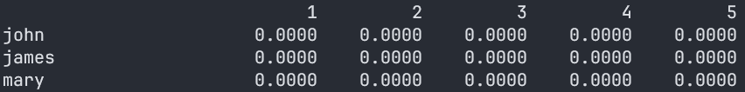

然后，编写生成二值向量矩阵的函数：
export const generateBinaryLexicalVectorMatrix = (indexMap: IndexMap) => {
const df = indexMap2dataFrame(indexMap);

for (const [word, docIDs] of indexMap) {
for (const docID of docIDs) {
df.set(word, String(docID), 1);
}
}

return df;
};
该函数的原理非常简单，首先通过`indexMap2dataFrame`得到值全为0的空DataFrame，然后遍历索引字典，在出现单词的位置将对应值设为1即可。

然后，编写生成对数词频矩阵的函数：
export const generateLogarithmicWordFrequencyVectorMatrix = (
indexMap: IndexMap,
{ includeStopwords = false }: { includeStopwords?: boolean } = {},
) => {
const df = indexMap2dataFrame(indexMap);

for (const docID of df.columns) {
const filename = `d${docID}.txt`;
const content = fs.readFileSync(path.join(DATA_DIR, filename), 'utf-8');
const words = getLemmatizedWords(content, { includeStopwords });

for (const word of df.rows) {
const wordCount = words.filter((w) => w === word).length;
df.set(
word,
docID,
wordCount === 0 ? 0 : 1 + Math.log(wordCount) / Math.log(10),
);
}
}

return df;
};
该函数的逻辑也不复杂。首先获取一个值全为0的空DataFrame，然后遍历每个文档，读取文档内容，获取文档中的所有单词。然后，对于每个文档，遍历索引字典中的每个单词，计算该单词在该文档中的出现次数，并由此计算出其对数词频保存到DataFrame中。
该函数默认调用时不包含停用词，但加入了一个可选参数用于控制是否包含停用词，以供下一个计算TF-IDF的函数调用。

然后编写生成TF-IDF矩阵的函数：
export const generateTFIDFVectorMatrix = (indexMap: IndexMap) => {
const df = generateLogarithmicWordFrequencyVectorMatrix(indexMap, {
includeStopwords: true,
});

for (const word of df.rows) {
const docCount = indexMap.get(word)?.length ?? 0;
const idf = Math.log(df.columns.length / docCount) / Math.log(10);

for (const docID of df.columns) {
const tf = df.get(word, docID);
df.set(word, docID, tf * idf);
}
}

return df;
};
该函数接受一个索引字典（该索引字典应当包含停用词）。首先使用`generateLogarithmicWordFrequencyVectorMatrix`函数生成包含停用词的TF矩阵，然后遍历矩阵，将每个值乘以IDF值即可。

除此之外，还有一个简单的辅助函数用于计算两个向量的余弦相似度：
export const calculateCosineSimilarity = (
vector1: number[],
vector2: number[],
) => {
const len1 = Math.sqrt(vector1.reduce((sum, v) => sum + v ** 2, 0));
const len2 = Math.sqrt(vector2.reduce((sum, v) => sum + v ** 2, 0));
const dotProduct = vector1.reduce((sum, v1, i) => sum + v1 * vector2[i], 0);
return dotProduct / (len1 * len2);
};
该函数首先将两个向量归一化，然后计算它们的点积作为余弦相似度。

11. 最后在`main.ts`中编写主函数。`main.ts`中首先包含了两个辅助函数。第一个辅助函数`calculateConsineSimilarityMatrix`接受一个DataFrame（向量矩阵），对该矩阵中的每个文档两两比较，得到它们的余弦相似度矩阵。
const calculateCosineSimilarityMatrix = (df: DataFrame<number>) => {
const matrix = new Array(df.columns.length).fill(
new Array(df.columns.length).fill(0),
);

const result = createDataFrame(matrix, {
columns: df.columns,
rows: df.columns,
});

for (const docID1 of df.columns) {
for (const docID2 of df.columns) {
result.set(
docID1,
docID2,
calculateCosineSimilarity(df.getColumn(docID1), df.getColumn(docID2)),
);
}
}

return result as DataFrame<number>;
};

然后第二个辅助函数`displayBestMatches`，它接受上面`calculateConsineSimilarityMatrix`函数得到的余弦相似度矩阵，向终端打印对于每个文档相似度最高的文档。
const displayBestMatches = (df: DataFrame<number>) => {
const bestMatches = new Map<string, string>();
for (const docID of df.rows) {
const bestMatch = df
.getColumn(docID)
.map((value, index) => [value, index])
.sort(([value1], [value2]) => value2 - value1)[1][1];
bestMatches.set(docID, df.columns[bestMatch]);
}

for (const [docID, bestMatch] of bestMatches) {
console.log(`Best match for ${docID} is ${bestMatch}`);
}
};

然后编写主函数`main.ts`。
export const DATA_DIR = './data';
export const INDEX_PATHNAME = './dict.index';
export const INDEX_PATHNAME_WITH_STOPWORDS = './dict.index.with-stopwords';

const BINARY_MATRIX_PATHNAME = './output/binary.csv';
const LOGTF_MATRIX_PATHNAME = './output/logtf.csv';
const TFIDF_MATRIX_PATHNAME = './output/tfidf.csv';
const BINARY_SIMILARITY_MATRIX_PATHNAME = './output/binary-similarity.csv';
const LOGTF_SIMILARITY_MATRIX_PATHNAME = './output/logtf-similarity.csv';
const TFIDF_SIMILARITY_MATRIX_PATHNAME = './output/tfidf-similarity.csv';

const loggedReadIndex = logged('Index read', readIndex);
const loggedGenerateIndex = logged('Index generated', generateIndex);

const main = async () => {
const indexMap = (await fileExists(INDEX_PATHNAME))
? await loggedReadIndex(INDEX_PATHNAME)
: await loggedGenerateIndex(DATA_DIR, INDEX_PATHNAME);

const indexMapWithStopwords = (await fileExists(
INDEX_PATHNAME_WITH_STOPWORDS,
))
? await loggedReadIndex(INDEX_PATHNAME_WITH_STOPWORDS)
: await loggedGenerateIndex(DATA_DIR, INDEX_PATHNAME_WITH_STOPWORDS, {
includeStopwords: true,
});

/* Generate matrices */
const binaryMatrix = generateBinaryLexicalVectorMatrix(indexMap);
if (!(await fileExists(BINARY_MATRIX_PATHNAME)))
await binaryMatrix.saveToFile(BINARY_MATRIX_PATHNAME);
console.log('Binary Matrix (without stopwords):');
console.log(binaryMatrix.toString({ limit: 10 }));
console.log();

const logtfMatrix = generateLogarithmicWordFrequencyVectorMatrix(indexMap);
if (!(await fileExists(LOGTF_MATRIX_PATHNAME)))
await logtfMatrix.saveToFile(LOGTF_MATRIX_PATHNAME);
console.log('LogTF Matrix (without stopwords):');
console.log(logtfMatrix.toString({ limit: 10 }));
console.log();

const tfidfMatrix = generateTFIDFVectorMatrix(indexMapWithStopwords);
if (!(await fileExists(TFIDF_MATRIX_PATHNAME)))
await tfidfMatrix.saveToFile(TFIDF_MATRIX_PATHNAME);
console.log('TF-IDF Matrix (with stopwords):');
console.log(tfidfMatrix.toString({ limit: 10 }));
console.log();

/* Calculate cosine similarity */
const binaryCosineSimilarity = calculateCosineSimilarityMatrix(binaryMatrix);
if (!(await fileExists(BINARY_SIMILARITY_MATRIX_PATHNAME)))
await binaryCosineSimilarity.saveToFile(BINARY_SIMILARITY_MATRIX_PATHNAME);
console.log('Binary Cosine Similarity Matrix:');
console.log(binaryCosineSimilarity.toString());
displayBestMatches(binaryCosineSimilarity);
console.log();

const logtfCosineSimilarity = calculateCosineSimilarityMatrix(logtfMatrix);
if (!(await fileExists(LOGTF_SIMILARITY_MATRIX_PATHNAME)))
await logtfCosineSimilarity.saveToFile(LOGTF_SIMILARITY_MATRIX_PATHNAME);
console.log('LogTF Cosine Similarity Matrix:');
console.log(logtfCosineSimilarity.toString());
displayBestMatches(logtfCosineSimilarity);
console.log();

const tfidfCosineSimilarity = calculateCosineSimilarityMatrix(tfidfMatrix);
if (!(await fileExists(TFIDF_SIMILARITY_MATRIX_PATHNAME)))
await tfidfCosineSimilarity.saveToFile(TFIDF_SIMILARITY_MATRIX_PATHNAME);
console.log('TF-IDF Cosine Similarity Matrix:');
console.log(tfidfCosineSimilarity.toString());
displayBestMatches(tfidfCosineSimilarity);
console.log();
};

await main();
可以看到，主函数首先生成不包含停用词与包含停用词的两个索引，然后按三种算法生成向量矩阵，最后根据三个向量矩阵计算余弦相似度，并展示三种算法中，每个文档对应的相似度最高的文档。

（二）实验结果
运行`npm run dev`，使用ts-node执行`./src/main.ts`。下为输出结果：
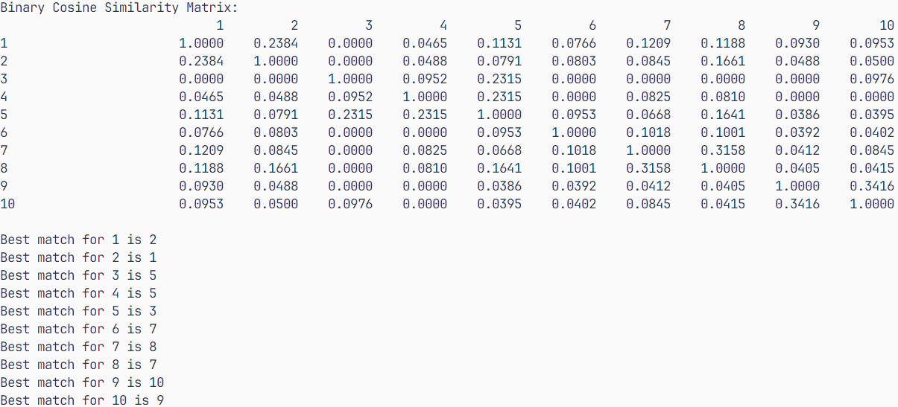
图 2 二值向量计算结果
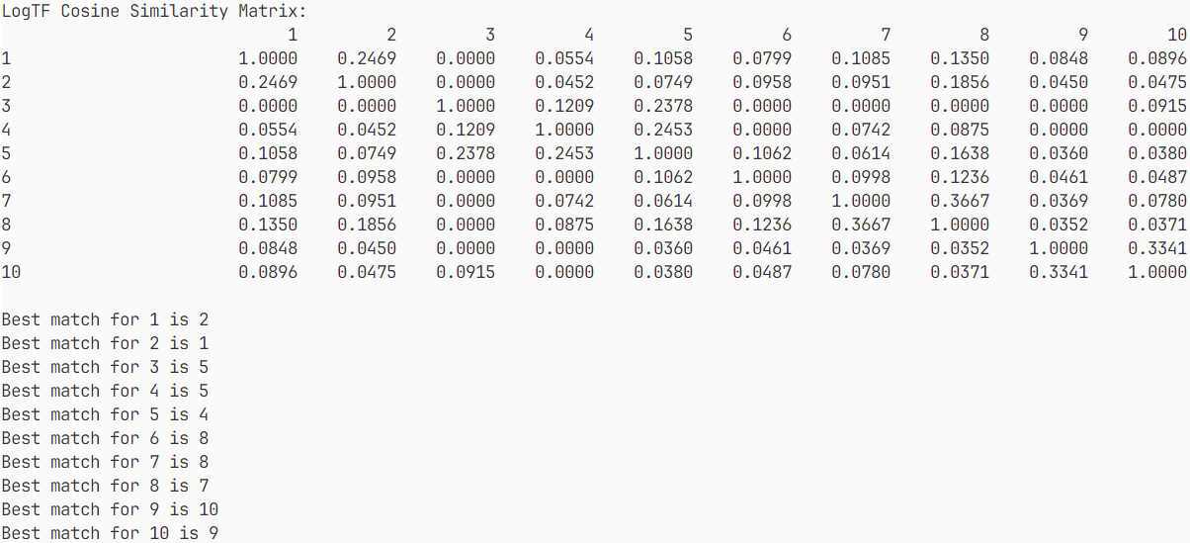
图 3 对数词频计算结果
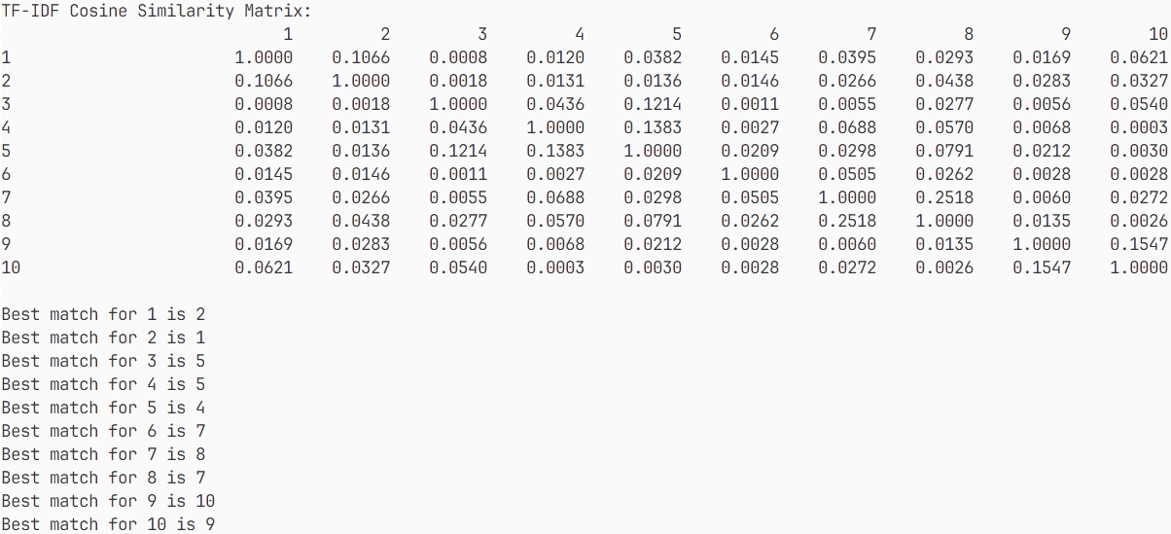
图 4 TF-IDF计算结果

- 实验总结
1. 本次实验中，仿照Python中Pandas的DataFrame建立了一个辅助的DataFrame数据结构以辅助矩阵计算。
2. 从本次实验结果中可以看出，TF-IDF向量表示在三种算法中取得了相对较好的结果。对于包含了大量长文档的情况，TF-IDF应当能输出更可靠的结果。然而对于本实验中文档较少且内容较短的情况，优势似乎不够明显。并且，TF-IDF显然具有需要更大计算量的缺点。
事实上，在本题给出的数据中，去除停用词的二值向量与对数词频算法都取得了不错的结果。而这两种算法的时间效率都较高，尤其是二值向量法，由于其不需要遍历文档，因此效率非常高。然而，对于文档较大的情况，二值向量法应当无法取得较好的效果，因为许多文档都可能包含相似的单词。
而对数词频法考虑到了单词在文档中出现的频率。但是，对于常见停用词，这些词语会占用较大的权重，使结果不精确，因此需要去除停用词以获得更精准的结果。相比二值向量法，对数词频法更加精确，但是即使去除了停用词也存在一定的常见词污染问题。比如文档集中的文档全部是对于某个专业领域的研究论文，那么某些专业词汇应当在大多数文档中都具有较大的权重，这会对该算法的精准度造成影响。
TF-IDF法考虑了单词重要性，不需要去除停用词，并且事实上也具有较高的算法效率（如果存在一个良好的倒排索引）。在这三种算法中，TF-IDF法应当是最为鲁棒的算法。
3. 通过本次实验，了解并实践了文档相似度的计算方式，为后面的实验做了铺垫。

